

**Escola superior tecnologias de Tomar**

**Incubadora de ideias**

Projeto Final do Curso de Licenciatura em Engenharia Informática

Bruno Miguel de Jesus Marques Mendes

Oleksandr Novak

Licenciatura em Engenharia Informática

Tomar / setembro / 2015



**Escola superior tecnologias de Tomar**

Bruno Miguel de Jesus Marques Mendes

Oleksandr Novak

**Incubadora de ideias**

Projeto Final do Curso de Licenciatura em Engenharia Informática

Orientado por :

Professor Paulo Santos

Professor José Casimiro Pereira

Projeto final apresentado ao Instituto Politécnico de Tomar para cumprimento dos requisitos necessários à obtenção do grau de Licenciado em Engenharia Informática

Resumo

A informática é atualmente uma ferramenta de trabalho indispensável, neste sentido pretendemos criar uma incubadora de ideias que possa ser utilizada de forma a facilitar a inovação e o empreendedorismo. Esta incubadora de ideias surge com o principal objetivo de ser uma ferramenta útil para desenvolver e aperfeiçoar as ideias que servirão para criar projetos inovadores na área das tecnologias de informação e comunicação.

Dentro das vantagens da utilização desta incubadora estão os seguintes: permite divulgar, publicar, atualizar através das redes sociais, cada utilizador pode incluir ideias novas ou contribuir para as ideias já existentes o número de vezes que quiser, cada utilizador pode beneficiar assim, do contributo dos outros utilizadores.

Após a introdução da ideia ou projeto, outras pessoas poderão sugerir dicas, opiniões e apoiar na melhoria das ideias /projetos. Os utilizadores podem melhorar o pagina web dando opiniões e reportando anomalias.

Relativamente à linguagem e a técnica utilizada para criar a incubadora de ideias: foi construída em Asp.net Web Form o uso do qual foi nos aconselhado por o nosso orientador do projeto final.

Este programa informático deverá contribuir no apoio e melhoria das ideias /projetos que venham a ser incluídos na incubadora de ideias.

Abstract

**Information technology** is now an indispensable business tool, in this sense we pretend to create an **Incubator of Ideas** that can be used to facilitate the innovation and entrepreneurship. **Incubator of Ideas** was born with main objective to be useful tool for developing and refining ideas that will serve to create innovative projects in areas of information and communication technologies.

The advantages in using this incubation are: disclose, publish and update through **Social Networks**, each user can create new ideas or contribute to ideas that already exist as much as they desire, in this way each user can benefit from contribution of others users.

After introduction of idea, other people may suggest tips, opinions and support in improvement of ideas. Users also can improve our Website by giving opinions and by reporting anomalies that can occur.

Regarding the language and techniques used to create **Incubator of Ideas** we used programing language called **Asp.Net – Web Forms**.

This **Website** should contribute to the improvement and support of ideas that are included in it.

Agradecimentos

Agradecemos a todos aqueles que deram a sua contribuição para a realização deste projeto “Incubadora de Ideias”, a todos eles deixamos aqui o nosso sincero agradecimento.

À Família e Amigos por toda a força, ânimo e estímulo para a concretização deste projeto e pelo apoio moral através de palavras mostrando que acreditavam em nós e no nosso valor.

Aos nossos Orientadores, Paulo Alexandre Gomes Dos Santos e ao José Casimiro Pereira pela coordenação e orientação prestada, assim como pela sua disponibilidade, encorajamento, força e apoio moral de forma a conseguir ultrapassar os vários obstáculos que encontramos ao longo do projeto.

**Índice**

1 Notação e siglas 8

2 Introdução 10

2.1 Objetivos 12

2.2 , Clientes 12

2.3 Motivação 12

2.4 Tecnologias utilizadas 12

2.5 Contributos de projeto 13

3 Materiais e métodos 14

3.1 ASP.NET Web Forms 14

3.2 Microsoft SQL Server 15

4 Enquadramento do Projeto 17

4.1 Aplicações Similares 17

4.1.1 BestTables 17

4.1.2 Caraterísticas/ Funcionalidades 17

4.2 Regista Utilizador 18

4.3 Login utilizadores 19

4.4 Inserir ideias 20

4.5 Tipos de Utilizadores 21

4.6 Controlo do utilizador 22

4.7 Índex 25

4.8 Projetos 26

4.9 ShowProject 26

4.10 Erros 27

4.11 Logotipo 30

5 Microsoft Sql server 31

6 Outras incubadoras de ideias já existentes 33

6.1 SAP Idea Incubator 33

6.1.1 Ideia da incubadora do SAP 34

6.1.2 Descrição sobre SAP Idea Incubator 34

6.2 Instituto Pedro Nunes 35

6.2.1 Ideia da incubadora do Instituto Pedro Nunes 35

6.2.2 Descrição sobre incubadora do Instituto Pedro Nunes 35

7 Modelo Físico 37

8 Referencias bibliográficas 38

9 Anexos considerados relevantes... 40

Índice de diagramas

# Notação e siglas

**ASP.NET –** OASP.NET é a plataforma da Microsoft para o desenvolvimento de aplicações Web

**ASP.NET Web Forms** – O Web Forms faz parte da estrutura de aplicativo web

**ASP.NET MVC** - O ASP.NET MVC é um padrão de arquitetura que provê uma alternativa ao ASP.NET Web Forms, para criação de aplicações Web baseadas no MVC (Model View Controller).

**Email**- Correio eletrónico é um método que permite compor, enviar e receber mensagens através de sistemas eletrônicos de comunicação.

**Facebook** – OFacebook é um site de serviço de rede social, operado e de propriedade privada da Facebook Inc.

**Twitter**.- O Twitter é uma rede social e um servidor para *microblogging*, que permite aos Utilizadores enviar e receber atualizações pessoais de outros contatos

**Google+** - O Google+ é uma rede social e serviço de identidade mantido pelo Google Inc.

**Tags** - são mensagens curtas que identifica uma categoria

**Nickname** – O Nickname é uma designação não-oficial criada através de um relacionamento interpessoal, geralmente informal, para identificar uma determinada pessoa,

**Password** - palavra-chave ou Password é uma palavra ou código secreto que e encriptado, que serve para autentificar o utilizador;

**Login** – Serve para o utilizador identificar-se tem que introduzir username e pasword.

**Sql** – linguagem de consulta estruturada é uma linguagem de pesquisa declarativa para base de dados

Html- linguagem de marcação de hipertexto é uma linguagem de marcação utilizada para produzir páginas na Web

Web – A web ou WWW é um sistema de documentos em hipermédia que são interligados e executados na Internet.

# Introdução

A informática está presente no dia-a-dia de todos os que pretendem desenvolver e implementar projetos nomeadamente na área das tecnologias de informação e comunicação. É com o objetivo de facilitar a primeira fase, isto é o desenvolvimento da ideia que apresentamos este projeto.

O tema do projeto que realizamos é a incubadora de ideias. O principal objetivo é a criação de uma ferramenta útil para desenvolver e aperfeiçoar as ideias que servirão para criar projetos inovadores na área das tecnologias de informação e comunicação.

A primeira fase, o desenvolvimento da ideia é fundamental para o sucesso do projeto, mas muitas vezes difícil, assim, pretendemos que este programa possa facilitar a fase do desenvolvimento de ideias, em que cada utilizador poderá contribuir com as suas sugestões e aproveitar as sugestões/opiniões que são incluídas por outros utilizadores.

Uma incubadora é por definição, um sistema que mantém condições favoráveis ao crescimento e ao desenvolvimento. Muita vezes este conceito é associado á incubação de empresas, e neste caso existem associações ou instituições que dão apoio aos empreendedores na criação e instalação da sua empresa. Existem para ajudar no nascimento de novos negócios, oferecendo diversos serviços.

Segundo Romer, *"O Conhecimento tornou-se o terceiro fator de produção, ao lado do trabalho e do capital, sendo o "ingrediente*" fundamental na competitividade das nações, regiões e empresas".

Posto isto, a vantagem de uma incubadora de ideias é reunir no mesmo programa este conhecimento diverso, bem como a facilidade de acesso a esse conhecimento que deverá ser divulgado e melhorado para que possam incubar e surgir boas ideias.

A incubadora de ideias pretende oferecer aos utilizadores uma estrutura para acolher ideias melhorar as ideias, estimular o desenvolvimento de novas ideias; facilitar a pesquisa e a criação de resultados que são em última analise os projetos inovadores.

Tudo começa a partir de ideias de negócio submeter a, desenvolver a ideia e coloca-lo na lista de ideia

Pessoas de todo o mundo olham para a lista de ideia e apresentar propostas de acordo com os seus interesses e conhecimentos

Uma ideia surge com o intuito de ajudar as pessoas a usar melhor o tempo real, é um plano ou intenção pouco detalhada.

Uma ideia surge para trazer sempre melhorias na vida do dia-a-dia incluir a opinião de outros, permite o desenvolvimento de novos pontos de vista.

Propor conhecimento e experiência para melhorar uma ideia.

Aplicar o conhecimento, ajudando a resolver problemas reais

## Objetivos

A incubadora de ideias pretende fornecer um ambiente propício ao desenvolvimento de Ideias, apoiar as ideia na sua fase inicial, para facilitar o apoiar nos projetos que nascem como fruto de momentos de pesquisa e desenvolvimento científico e tecnológico.

A incubadora de ideias tem como objetivo apoiar pessoas criativas que pretendam desenvolver um negócio ou produto inovadores.

A Incubadora coloca à disposição, por tempo limitado, um local onde lhe são facultados os meios para que este possa formalizar a sua ideia realizando um projeto concreto, que numa fase posterior poderá dar origem à criação da empresa ou à comercialização da ideia.

## , Clientes

Os clientes podem ser projetos académicos de alunos em estado inicial, muitas vezes sediada em casa, ou que têm suas próprias instalações mas utilizam de outros benefícios das incubadoras. Os clientes virtuais por sua vez, podem situar-se muito distante das instalações da incubadora para participar, portanto utilizam ferramentas eletrónicas para receber conselhos e assistência remotamente.

Normalmente os projetos são de áreas muito diversificadas; isso é, voltados para clientes de diferentes sectores.

## Motivação

Este projeto foi encarado desde o início como um verdadeiro desafio, pelos mais diversos motivos.

Entre as linguagens utlizadas, algumas já eram conhecidas como c#, sql, html e css mas tentamos introduzir novas linguagens ajax e jquery.

## Tecnologias utilizadas

Para a realização deste projeto recorremos a um conjunto diversificado de tecnologias, as quais serão sucintamente descritas de seguida.

* C# – Linguagem de programação orientada a objetos, desenvolvida pela *Microsoft* pertencendo à plataforma *.NET*.
* SQL – Linguagem de pesquisa declarativa padrão para [banco de dados](https://pt.wikipedia.org/wiki/Banco_de_dados_relacional);
* Css – para controlar o estilo e layout de várias páginas da Web ao mesmo tempo.
* Ajax – não é uma nova linguagem de programação, mas uma nova forma de utilizar as normas existentes.AJAX é a arte de trocar dados com um servidor, atualizando e partes de uma página web - sem recarregar a página inteira.
* Jquery - jQuery é uma biblioteca JavaScript.jQuery simplifica muito a programação JavaScript.
* Html – **HTML** é uma [linguagem de marcação](https://pt.wikipedia.org/wiki/Linguagem_de_marca%C3%A7%C3%A3o) utilizada para produzir [páginas na Web](https://pt.wikipedia.org/wiki/P%C3%A1gina_web).

## Contributos de projeto

Este projeto tem como principal objetivo apoiar as ideias na sua fase inicial, apoiar pessoas criativas que pretendam desenvolver um negócio ou produto inovadores. Facilitar o apoiar nos projetos que nascem como fruto de projetos de pesquisa e desenvolvimento científico e tecnológico.

# Materiais e métodos

Neste capitulo descrevemos de forma sucinta a metodologia utilizada para a consecução deste programa.

## ASP.NET Web Forms

O ASP.NET Web Forms é uma parte da estrutura de aplicativo web de ASP.NET e está incluído no web Studio. É um dos quatro modelos de programação que se pode usar para criar aplicações web ASP.NET, os outros são ASP.NET MVC, ASP.NET Web Pages, e ASP.NET Página Única Applications.

As web forms são uma parte vital de uma aplicação ASP.NET, pois providenciam o output para o browser depois de o cliente ter feito o “Request”.

Este conceito foi criado para facilitar a migração de programadores das tecnologias de cliente (Windows Forms) para a Web, usando as mesmas facilidades do interface windows, como arrastar botões.

Os Web Forms são páginas que os utilizadores solicitam no browser. Estas páginas podem ser escritas usando uma combinação de ASP.NET MVC, ASP.NET Web Pages, e ASP.NET.

Quando os utilizadores solicitam uma página, ele é compilado e executado no servidor, no HTML que o navegador (browser) pode ler . Uma página ASP.NET Web Forms apresenta informações para o utilizadores, em qualquer navegador ou dispositivo cliente.

Usando o Visual Studio, pode-se criar ASP.NET Web Forms. O Visual Studio Integrated Development Environment (IDE) permite que arraste e solte os controles de servidor para fora sua página de Web Forms.

Podemos então definir facilmente propriedades, métodos e eventos para controles na página.

O ASP.NET MVC não vai substituído ASP.NET Web Forms.Ambos têm as suas próprias vantagens e desvantagens

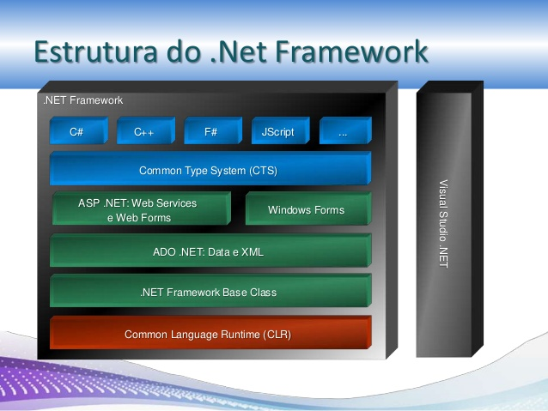

Estrutura do .Net Framework

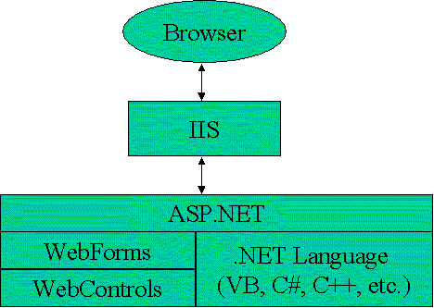

**Web Forms são uma parte do ASP.NET**

## Microsoft SQL Server

O Microsoft SQL Server é um [sistema de banco de dados relacionado](https://en.wikipedia.org/wiki/Relational_database_management_system) para desenvolvido pela Como um [servidor de base de](https://en.wikipedia.org/wiki/Database_server) dados, que é um [produto de software](https://en.wikipedia.org/wiki/Software_product) com a função primária de armazenamento e recuperação de dados solicitada por outras [aplicações de software](https://en.wikipedia.org/wiki/Software_application) que pode funcionar quer no mesmo computador ou num outro computador através de uma rede (incluindo a Internet).

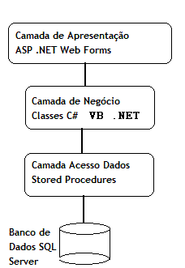

Ligação ASP.NET WEB Forms com SQL server

# Enquadramento do Projeto

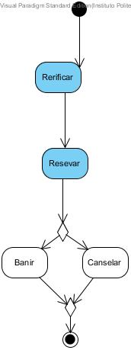

O presente projeto consiste no desenvolvimento de uma incubadora de ideias para apoiar as ideias na sua fase inicial.

Criação de uma ferramenta útil para desenvolver e aperfeiçoar as ideias que servirão para criar projetos.

Cada utilizador pode beneficiar do contributo das outros utilizadores.

As ideias dependem das

## Aplicações Similares

### BestTables

Descrição

Aplicação para Web que ajuda a desenvolver projetos ou ideias. A incubadora da para pesquisar as ideias por tags ou por nome do titulo. Fara facilitar a divulgação da para inserir no integração, Facebook e Twitter.

Se houver anomalias, falhas e palavras não indicadas pode ser reportada ao administrador que vai minimizar essas anomalias, falhas e palavras não indicadas.

………………………..

### Caraterísticas/ Funcionalidades

Pesquisa por tags ou por título das ideias;

Dar toda a informação sobre a ideia exemplo: tags, descrição, galeria e anexos

O administrador tem toda a informação sobre os Utilizadores, sobre as Ideias e sobre as tags; não pode dar uma palavra-chave nova a um Utilizador

Os Utilizadores podem convidar outros utilizadores para ajudar na sua ideia

O sistema deve permitir a utilizador não registado (anónimo) visualizar os conteúdos públicos dos projetos.

Sistema deve permitir ao utilizador autenticar-se através login username e password.

Os Utilizadores recuperar a sua password, utilizando a pergunta secreta com a resposta secreta

Utilizador registado podem votar na ideia

## Regista Utilizador

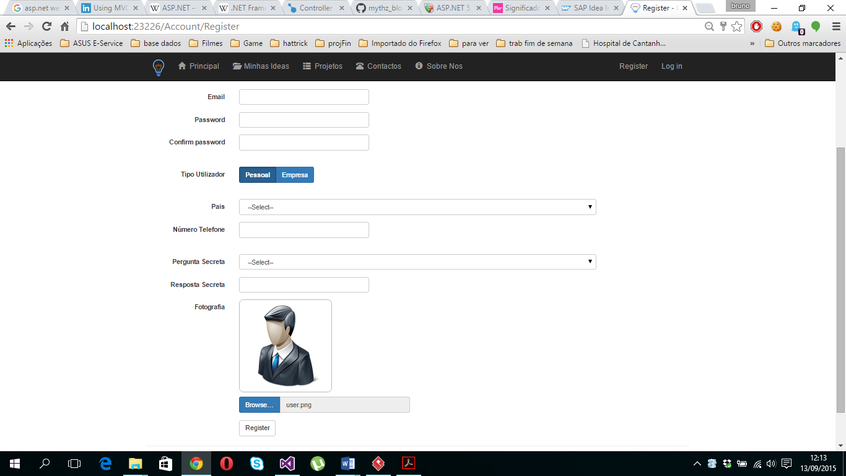

Para registar utilizadores são necessários preencher alguns campos obrigatórios:

* O correio eletrónico Email como e único também é o nosso nome de utilizador (nickname)
* A duplicação das palavras-chave (password) surge para evitar que o utilizador insira mas a sua palavra-chave.
* A seleção dos países para identificar os pais de origem dos utilizadores.
* Pergunta secreta e a reposta secreta utilizamos para recuperar a palavra chave

Outros campos não obrigatórios:

* O número de telemóvel é um contacto alternativo.
* A Imagem serve para personalizar o utilizador.

## Login utilizadores

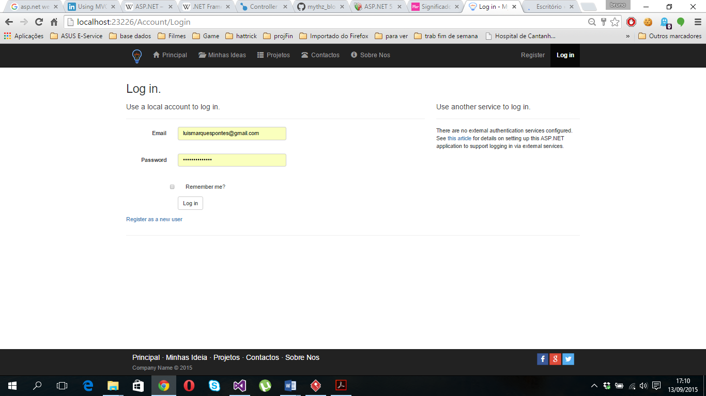

* No Login inserimos o email e a password para proceder ao acesso do [sistema informático](https://pt.wikipedia.org/wiki/Sistema_inform%C3%A1tico) é controlado através da [identificação](https://pt.wikipedia.org/w/index.php?title=Identifica%C3%A7%C3%A3o&action=edit&redlink=1) e [autenticação](https://pt.wikipedia.org/wiki/Autentica%C3%A7%C3%A3o) do [utilizador](https://pt.wikipedia.org/wiki/Utilizador). Pode inserir novas ideias na incubadora ou ajudar ideias terceiras.
* Se o email ou a password estiver incorretas (não existirem na base de dados) vai dar um erro nao acedem ao sistema informático.
* O remembre me é para gravar a informação do email e password. Quando aceder mais vezes não necessitam de voltar a escrever o login e password
* Register as a new user é para criar uma nova conte de utilizador.

## Inserir ideias

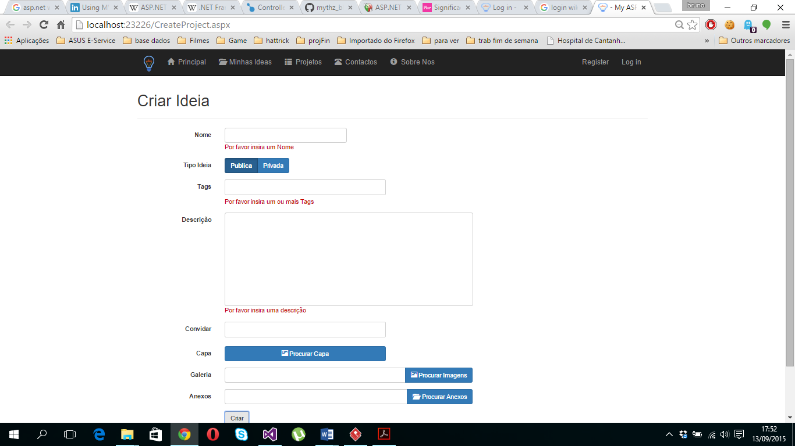

Para Inserir ideias são necessários preencher alguns campos obrigatórios:

* O nome ou titulo e mais fácil de identificar uma ideia
* Tags ou etiquetas, classificação da informação baseada em palavras relevante por exemplo:
  + Redes
  + Sql
  + Html
* A descrição quanto mais detalhada e pormenorizada for mais fácil os terceiros podem ajudar na ideia

Outros campos não obrigatórios:

* Podemos convidar pessoas para apadrinhar a nossa ideia,
* Galeria quando queremos inserir mais imagens na ideia
* Para descrever a ideia com mais pormenores podemos inserir Anexos para mais fácil compreensão

## Tipos de Utilizadores

Temos quatro tipos de utilizadores:

**Utilizador não registado (anónimo) -** utilizador que pretende apenas consultar e pesquisar informação pública referente às ideias, e visualizar quais as ideias mais votadas, e partilhar (Like) no Facebook ou em outras redes sociais que se considerem pertinentes.

**Utilizador registado -** após registar-se na aplicação, pode inserir novas ideias, comentar ideias de terceiros, voluntariar-se para ajudar, oferecer as suas competências profissionais enquanto colaborador , ou apoiar monetariamente , votar nas ideias, criar listas de ideias favoritas.

Estes utilizadores podem aceder às funcionalidades presentes na Secção da Ideia, assim podem:

* Inserir uma Ideia
* Editar a Ideia
* Eliminar uma Ideia
* Consultar uma Ideia
* Consultar Imagens e Vídeos de uma Ideia
* Sugestão a uma ideia de terceiros
* Votar numa Ideia de terceiros
* Divulgar uma Ideia

**Administrado**r - tem por função a gestão e administração das ideias contidas no portal, remover ideias das listagens disponíveis.

**Master administrador** – tem por função inseri novos Administrador.

## Controlo do utilizador

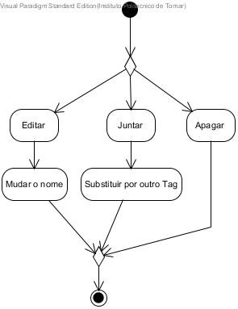

O controlo do utilizador para controlar as tags :

* Podemos editar, para mudar o nome da tag quando a tag estiver mal escrita
* Juntar a tag a uma já existente, assim não temos tags repetidas
* Apagar tags quando são inseridas nomes de tags inexistente

O controlo do utilizador para controlar as erros :



* Vamos analisar o tipo de erro e vamos decidir se podemos resolver no memento.
* _______________________________



O controlo do utilizador para controlar as tags :

* Se editarmos a ideia, fazendo alteração e gravar.
* Podemos mudar o estado exemplo:
  + Se esta no estado ativo e mudamos para o estado desativo
  + Se esta no estado desativo e mudamos para o estado ativo

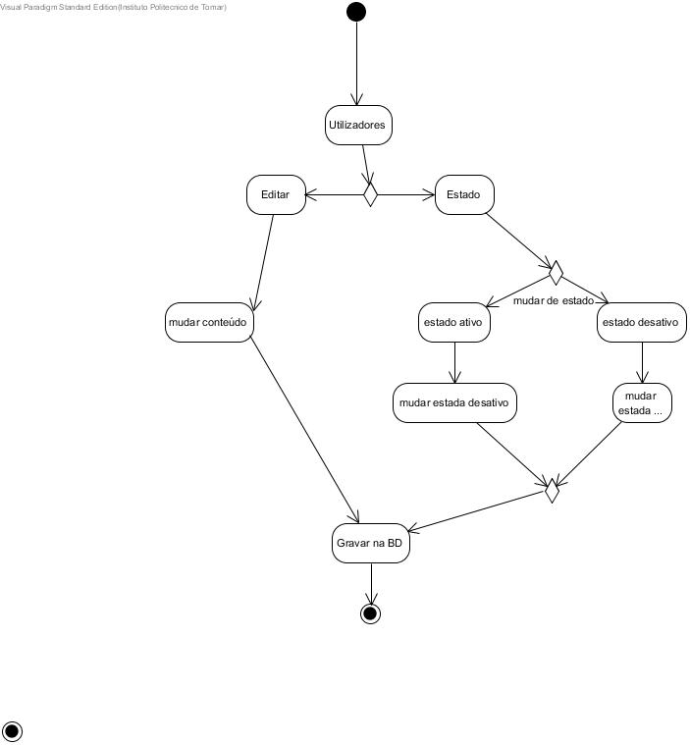

O controlo do utilizador para controlar o utilizador:

* Se editarmos o utilizador, fazendo alteração e gravar.
* ----------------------------------------------------------

## Índex

No índex podemos ver :

* As 10 ideias mais recente
* Podemos ver as 10 ideias mais votadas
* Visualizar as 10 ideias mais vistas

## Projetos

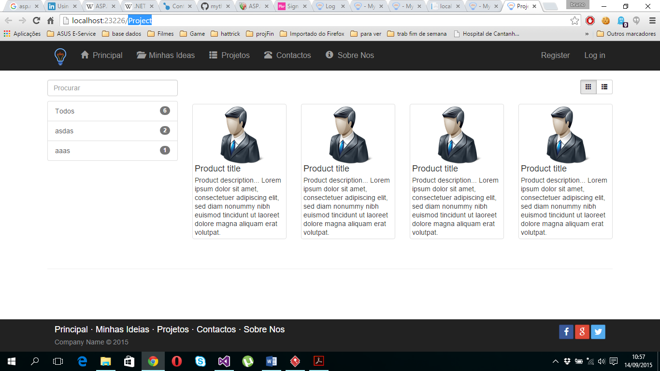

No projeto tem todas as ideias do utilizador. Podemos pesquisar as ideias através das tags.

Cada ideia pode ser vista em modo de caixas ou em modo linhas. Na ideia temos uma imagem que é a imagem da capa e tem um pedaço do descrição.

Carregando na imagem ou na descrição vamos ter a imagem completa.

## ShowProject

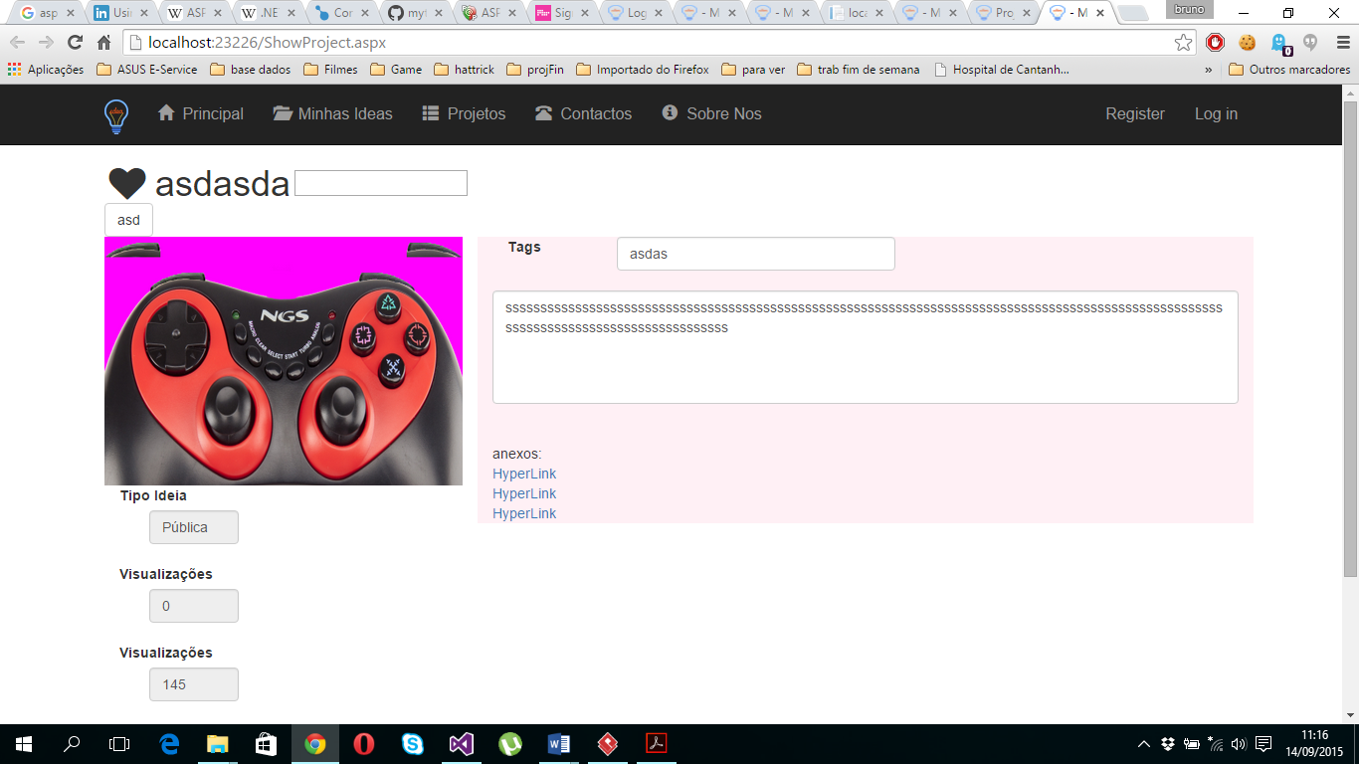

O showproject permite visualizar todos os detalhes da ideia:

* Classifica o tipo de ideia como pública ou privada
* Mostra quantas visualizações teve a ideia.
* Tem a descrição completa da ideia
* Calcula a pontuação que depois é traduzida por estrelas
* O tags indica a categoria que pertence
* É possível ver todos os anexos
* Permite ter acesso a capa, as outras imagens e vídeos

## Erros

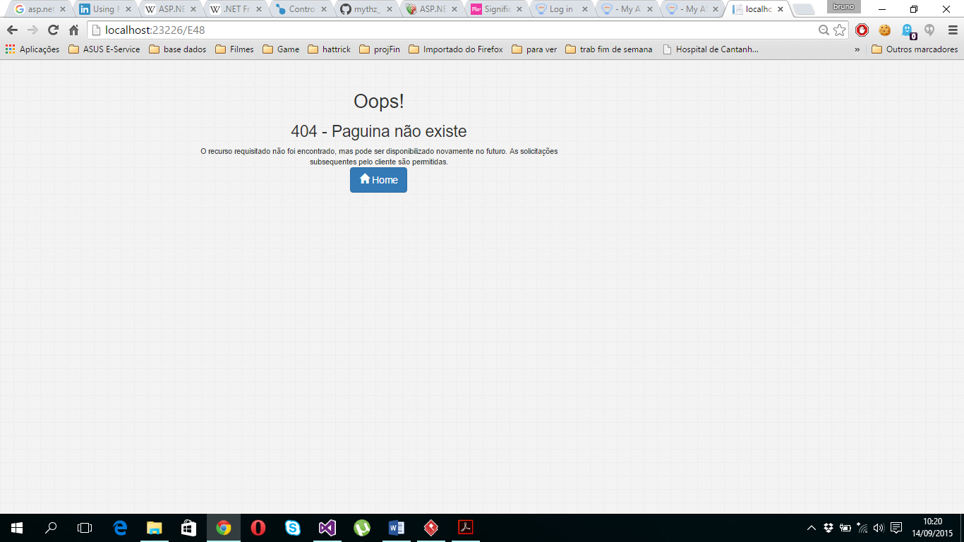

* 400 - O pedido não pode ser entregue devido à sintaxe incorreta.
* 401 - A autenticação é possível, mas não conseguiu ou ainda não foram fornecidos. A resposta deve incluir um cabeçalho do campo www-authenticat contendo um desafio aplicável ao recurso solicitado. Veja Basic autenticação de acesso e autenticação Digest acesso.
* 403 - "O pedido foi um pedido legal, mas o servidor está recusando a responder a ela. Ao contrário de um Unauthorized 401 resposta, autenticação não fará diferença.
* 404 - O recurso requisitado não foi encontrado, mas pode ser disponibilizado novamente no futuro. As solicitações subsequentes pelo cliente são permitidas
* 405 - Foi feita uma solicitação de um recurso usando um método de pedido não é compatível com esse recurso, por exemplo, usando GET em um formulário, que exige que os dados a serem apresentados via POST, PUT ou usar em um recurso somente de leitura.
* 406 - O recurso solicitado é apenas capaz de gerar conteúdos não aceitáveis de acordo com os cabeçalhos Accept enviados na solicitação.
* 407 - Autenticação de proxy necessária
* 408 - O servidor sofreu timeout ao aguardar a solicitação. De acordo com as especificações HTTP W3: O cliente não apresentar um pedido dentro do tempo que o servidor estava preparado para esperar o tempo. O cliente pode repetir o pedido, sem modificações na tarde qualquer
* 409 - Indica que a solicitação não pôde ser processada por causa do conflito no pedido, como um conflito de edição
* 410 - Indica que o recurso solicitado não está mais disponível e não estará disponível novamente. Isto deve ser usado quando um recurso foi intencionalmente removido e os recursos devem ser removidos. Ao receber um código de estado 410, o cliente não deverá solicitar o recurso novamente no futuro. Clientes como motores de busca devem remover o recurso de seus índices. A maioria dos casos de uso não necessitam de clientes e motores de busca para purgar o recurso,
* 411 - O pedido não especifica o comprimento do seu conteúdo, o que é exigido pelo recurso solicitado.
* 412 - O servidor não cumpre uma das condições que o solicitante coloca na solicitação.
* 413 - A solicitação é maior do que o servidor está disposto ou capaz de processar
* 414 - O URI fornecido foi muito longo para ser processado pelo servidor.415 - A entidade tem um pedido tipo de mídia que o servidor ou o recurso não tem suporte. Por exemplo, o cliente carrega uma imagem como image / svg + xml, mas o servidor requer que imagens usar um formato diferente
* 500 - Indica um erro do servidor ao processar a solicitação. Na grande maioria dos casos está relacionada as permissões dos arquivos ou pastas do software ou script que o usuário tenta acessar e não foram configuradas no momento da programação/construção do site ou da aplicação. Para corrigir, verifique o diretório em que o arquivo ou recurso que houve falha de acesso está localizado, e este arquivo (bem como todos os outros), obedeçam às regras seguintes: Pastas — chmod 755 (não utilizar 777) Arquivos — chmod 644 (não utilizar o 777, só utilizar outro se for expressamente solicitado na instalação) OBS.: algumas aplicações e ou sistemas requerem permissões diferenciadas, pelo qual é importante verificar com os criadores do scripts/sistema, qual seria a permissão correta a usar. O exemplo descreve como é realizado em sistemas operacionais Unix-like. Fazer analogia como é realizado em sistemas como Windows (Windows 7, 8, XP entre outros).Este erro também pode ocorrer se o arquivo. Htaccess do seu site Estiver modificar os parâmetros tentando fazer utilizando PHP como comandos: php_flag ou php_value. Remova qualquer entrada com esses comandos do arquivo .htaccess. Se for fazer nos parâmetros modificações do PHP, utilize o arquivo php.ini para fazer isso.
* 501 - O servidor ainda não suporta a funcionalidade ativada
* 502 - Em regra, o erro quando há uma configuração imprecisa entre os computadores de back-end, possivelmente incluindo o servidor Web no site visitado. Antes de analisar este problema, é necessário limpar o cache do navegador, completamente. Se estiver navegando na Web e observar este problema em todos os websites visitados, então 1) o seu provedor de serviço de Internet tem uma falha/sobrecarga em um equipamento principal ou 2) tem algo de errado com a sua conexão interna à Internet, por exemplo, o firewall não está funcionando corretamente. Se for o primeiro caso, somente o seu provedor pode ajudar. Se for o segundo, você precisa corrigir o que quer que esteja prevenindo que você acesse a Internet. Se tiver este problema somente em alguns websites visitados, provavelmente existe um problema nos sites. Por exemplo, uma das peças dos equipamentos estão falhando ou estão sobrecarregadas. Entre em contato com os responsáveis destes sites.
* 503 - O servidor está em manutenção ou não consegue dar conta dos processamentos de recursos devido à sobrecarga do sistema. Isto deve ser uma condição temporária.
* 504 - É caracterizado por erros particulares do site em questão. Pode ser que o site esteja em manutenção ou não exista.
* 505 - A maioria dos browsers assumem que os servidores de rede suportam versões 1.x do protocolo HTTP. Na prática, as versões muito antigas como a 0.9 são pouco utilizadas atualmente, não apenas porque eles fornecem pouca segurança e desempenho mais baixo do que as versões mais recentes do protocolo. Então, se acontecer esse erro no seu navegador de rede, a única opção é fazer o upgrade do software do servidor de rede. Se a versão da solicitação 1.x falhar, pode ser porque o servidor de rede está suportando versões incorretas do protocolo 1.x, em vez de não suportá-las.

## Logotipo

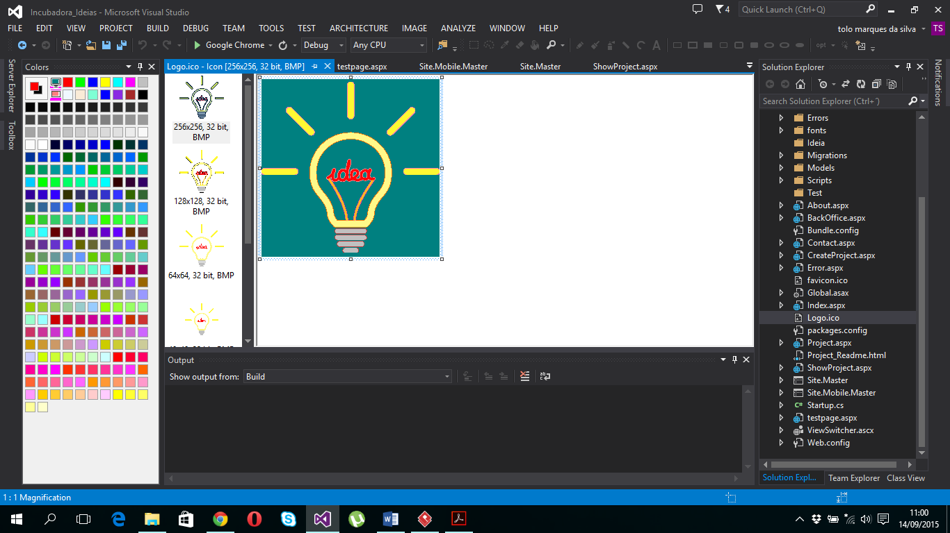

Quisermos criar o nosso próprio logo tipo consoante o nosso projeto. Escolhemos uma lâmpada brilhante para descrever a luz, a palavra ideia signo ideia, pretendemos que todas as ideias sejam brilhante.

# Microsoft Sql server

A forma recomendada para publicar bases de dados na Internet é utilizar um **servidor de bases de dados**, já que é um sistema muito mais robusto e escalável que ficheiros individuais .

* SQL Server é o servidor de bases de dados de Microsoft, seguro, robusto e com as características mais avançadas : transações, procedimentos armazenados, triggers, etc.

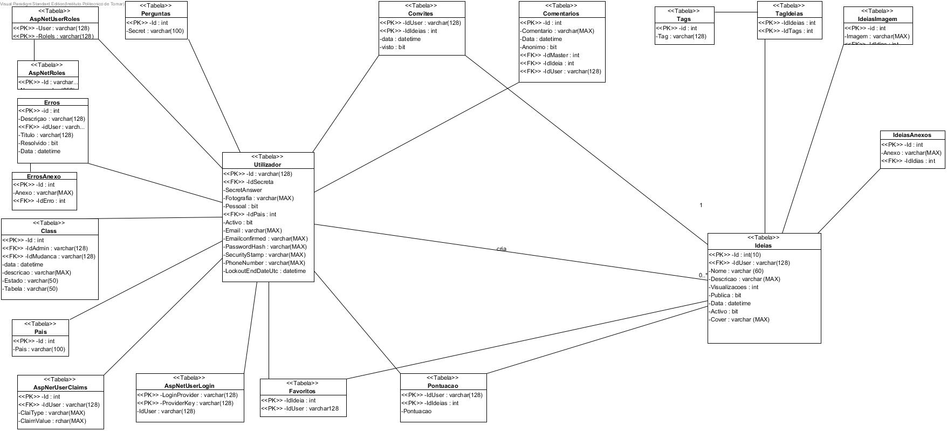



# Outras incubadoras de ideias já existentes

Outras incubadoras de ideias já existentes Uma incubadora de empresas, ou apenas incubadora, é um projeto ou uma empresa que tem como objetivo a criação ou o desenvolvimento de pequenas empresas ou microempresas, apoiando-as nas primeiras etapas de suas vidas.

As incubadoras universitárias de empresas têm como objetivo abrigar empresas inovadoras frutos de projetos de pesquisa e desenvolvimento científico e tecnológico. Nelas a universidade busca fornecer um ambiente propicio ao desenvolvimento da empresa, dando assessoria empresarial, contabilística, financeira e jurídica, além de dividir entre as várias empresas lá instaladas os custos de recepção telefonista, acesso a internet etc. formando um ambiente em que essas empresas selecionadas têm maior potencial de crescimento.

## SAP Idea Incubator

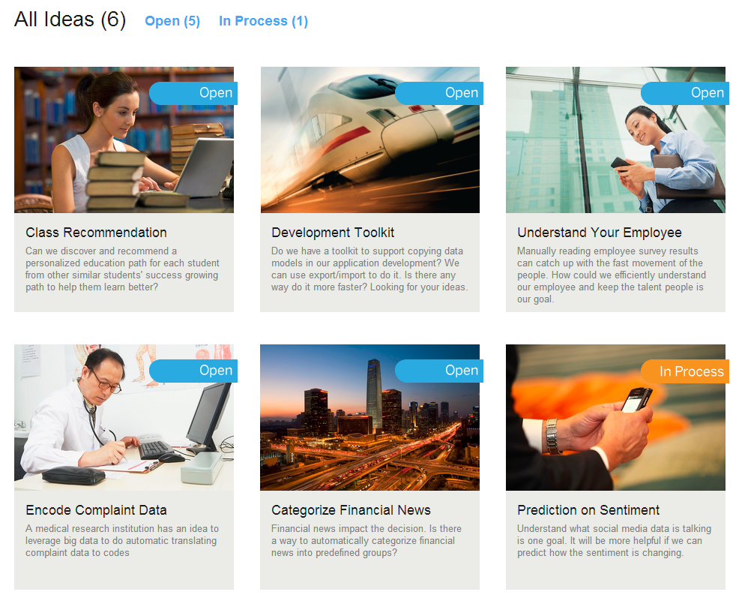

### Ideia da incubadora do [SAP](https://www.ipn.pt/)

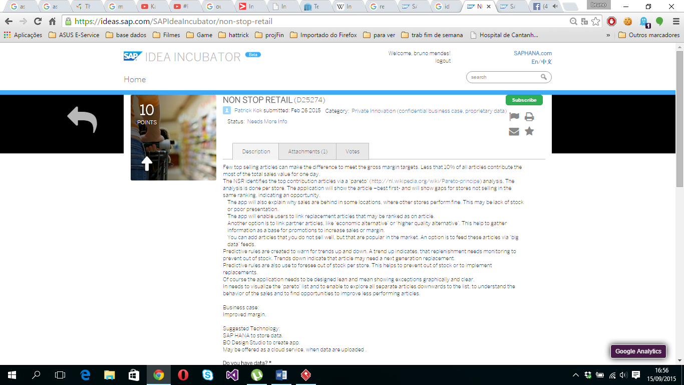

### Descrição sobre SAP Idea Incubator

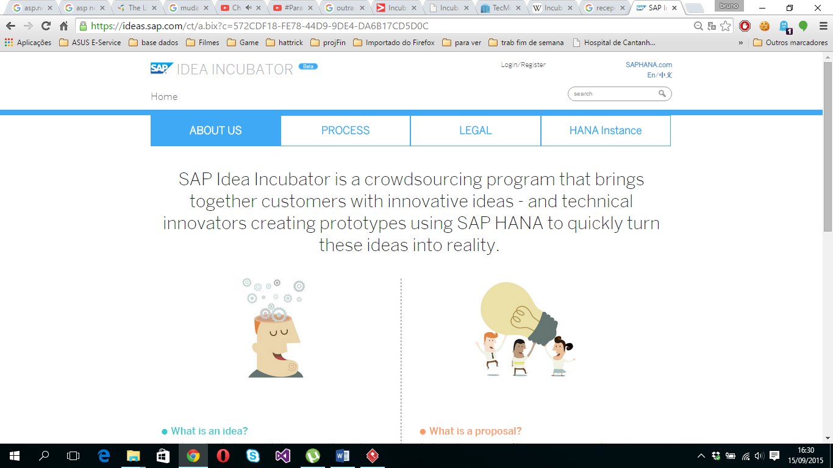

SAP Idea Incubator é um programa de crowdsourcing que reúne clientes com idéias inovadoras - e inovadores técnicos criando protótipos usando SAP HANA para transformar rapidamente essas ideias em realidade.

## [Instituto Pedro Nunes](https://www.ipn.pt/)

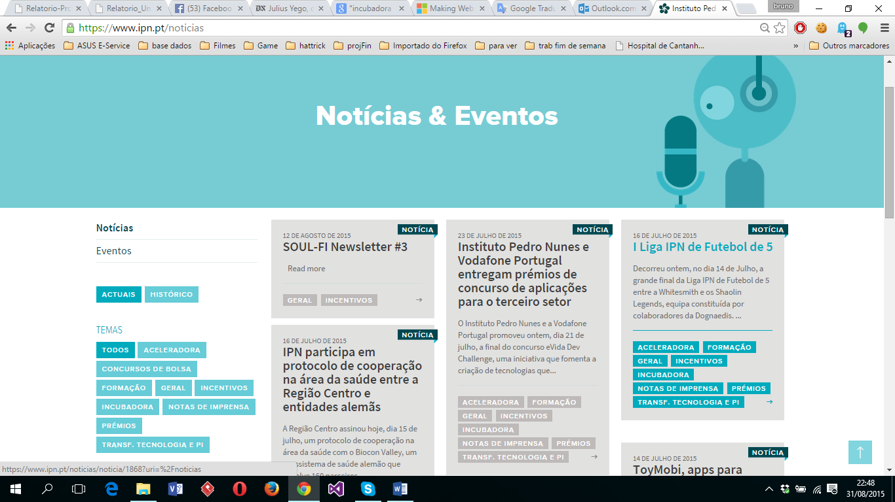

### Ideia da incubadora do [Instituto Pedro Nunes](https://www.ipn.pt/)

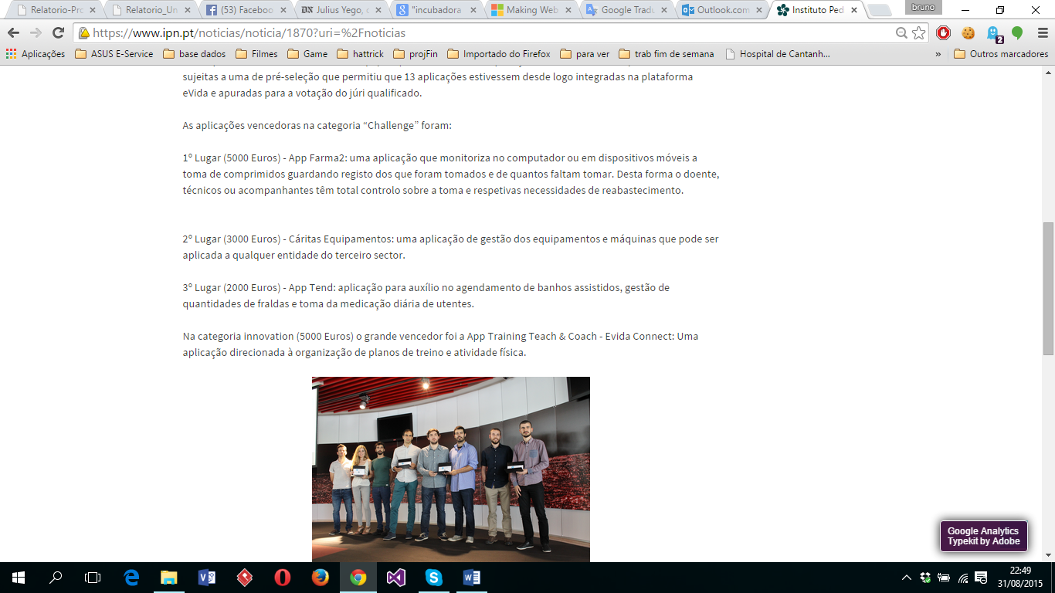

### Descrição sobre incubadora do [Instituto Pedro Nunes](https://www.ipn.pt/)

Incubadora do [IPN](https://www.ipn.pt/) não tem uma descrição sobre a empresa tem as questões mais Frequentes

* Que tipo de empresas/projectos são admitidos?
  + A Incubadora visa apoiar empresas/projecto que tenham o objectivo de desenvolver e comercializar produtos de Base Tecnológica e/ou prestar Serviços Avançados, com carácter inovador.
* O Processo de candidatura implica algum custo para o(s) promotor(es)?
  + Não. O processo de candidatura é completamente gratuito, toda a fase inicial de avaliação da ficha de pré-candidatura e posteriormente do Plano de Negócios são inteiramente gratuitos.
* Existe algum limite de idade para concorrer?
  + Não existe qualquer limite de idade para concorrer à Incubadora, a não ser a obrigatoriedade de, pelo menos um dos promotores, ser maior de 18 anos.
* Preciso de ter a empresa já criada?
  + Não. Quando se dirigir à Incubadora, com uma ideia ou projecto, não necessita de ter a empresa já criada. A Incubadora proporciona todo o apoio necessário na constituição e arranque da empresa. No entanto, caso a mesma já esteja formalmente constituída, mas não seja ainda uma empresa madura, tal facto não obsta a que possa concorrer a um dos programas de incubação oferecidos.
* A sede social da empresa tem que ser na Incubadora?
  + Não necessariamente. A Incubadora pode admitir empresas nos seus programas de incubação que não tenham a sede social na Incubadora. No entanto, no caso da Incubação Física, as empresas terão de desenvolver a actividade pela qual o ingresso foi aprovado, nas instalações da Incubadora.
* Posso candidatar-me apenas ao programa de Incubação Virtual?
  + Sim. Se não necessitar de espaço físico ou se os disponibilizados pela Incubadora não se revelarem os mais adequados à sua empresa, poderá apenas candidatar-se ao Programa de Incubação Virtual Start. Nestes casos, a empresa é apoiada igualmente durante o seu desenvolvimento e, numa fase mais madura, poderá passar à modalidade de Incubação Virtual Follow-up.

# Modelo Físico

# Referencias bibliográficas

SAP Idea Incubator

<https://ideas.sap.com/ct/a.bix?c=572CDF18-FE78-44D9-9DE4-DA6B17CD5D0C>

Instituto Pedro Nunes

<https://www.ipn.pt/>

ASP.NET WEB Forme

<http://www.codeproject.com/Articles/528117/WebForms-vs-MVC>

<http://pplware.sapo.pt/tutoriais/asp-net-introducao-e-conceitos/>

<http://www.asp.net/web-forms/what-is-web-forms>

<https://en.wikipedia.org/wiki/ASP.NET>

<https://msdn.microsoft.com/en-us/library/ms973868.aspx>

Microsoft SQL Server

<https://www.netapp.com/br/solutions/applications/microsoft/sql.aspx>

<https://en.wikipedia.org/wiki/Microsoft_SQL_Server>

incubadores

<https://ideas.sap.com/SAPIdeaIncubator/non-stop-retail>

<https://ideas.sap.com/ct/a.bix?c=572CDF18-FE78-44D9-9DE4-DA6B17CD5D0C>

<https://www.ipn.pt/incubadora/modalidades>

trabalho

<http://www.regexr.com/>

<http://support.hostgator.com/articles/cpanel/custom-error-pages>

<http://bootsnipp.com/snippets/featured/responsive-list-groups-for-ratings>

<http://lamahashim.blogspot.pt/2010/04/c-read-insert-update-delete-from-sql.html>

<http://bootsnipp.com/snippets/featured/list-grid-view>

<http://demo.tutorialzine.com/2015/01/freebie-5-responsive-footer-templates/footer-distributed.html>

<http://brianreavis.github.io/selectize.js/>

<http://plugins.krajee.com/star-rating>

<https://msdn.microsoft.com/en-us/library/465kys5b(v=vs.71).aspx>

notações e simglas

<https://en.wikipedia.org/wiki/Email>

<https://en.wikipedia.org/wiki/Facebook>

<https://en.wikipedia.org/wiki/Twitter>

<https://en.wikipedia.org/wiki/Google%2B>

<https://de.wikipedia.org/wiki/Spitzname>

<https://pt.wikipedia.org/wiki/ASP.NET#ASP.NET_MVC>

# Anexos considerados relevantes...

Proposta de projeto final do IPT

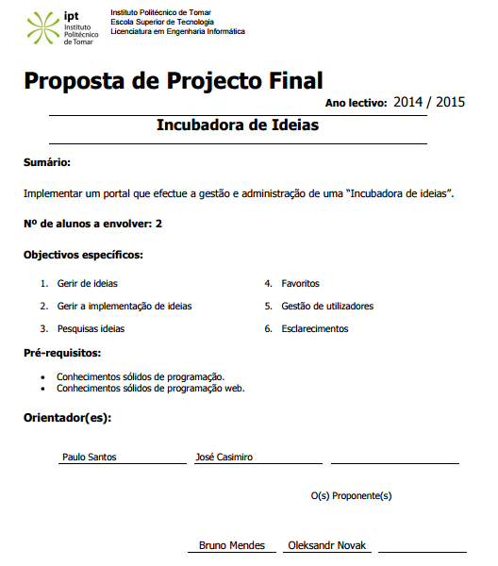

Proposta de projeto final do AGAP2

